Exkurze do MŠ, ZŠ a SŠ pro sluchově postižené ve Výmolově ulici

25. 10. 2019; http://vymolova.cz/

Prováděla nás zástupkyně ředitelky Mgr. Alice Krňanská
- nejen škola pro sluchově postižené, ale také škola pro děti s narušenou komunikační schopností
- MŠ, ZŠ, SŠ, internát ZŠ a internát SŠ, SPC pro sluchově postižené, stanice zájmových činností Ulicentrum, školní kuchyň a jídelna
- dále běžné vybavení školy, keramická dílna, dřevodílna, školní kuchyňka, malá tělocvična, malý taneční sál s vibrační podlahou, multimediální dílna (http://www.vymolova.cz/article/183): tam mají program na stříhání videí, sami si natáčejí videa, dělají rozhovory se zajímavými osobnostmi
- škola nemá specializované učebny, jako učebnu chemie, učebnu jazyků…; má jen počítačovou učebnu
MATEŘSKÁ ŠKOLA
- vždy dvě třídy v ročníku – třída dětí se sluchovým postižením a třída dětí s poruchami řeči
- mohou zde být děti od 2 do 7 let
- kapacita 15 dětí
- třída dětí se sluchovým postižením: bilingvální výuka – dva pedagogové, jeden slyšící, druhý neslyšící
ZÁKLADNÍ ŠKOLA
- 10 ročníků - 1. ročník rozdělený do dvou let (jak to mají všechny školy pro sluchově postižené) platí pro třídy dětí se sluchovým postižením i pro třídy logopedické
- Bilingvální výuka: ve všech třídách pro sluch. postižené jsou dva pedagogové – jeden slyšící, jeden neslyšící
- Všichni pedagogové na ZŠ ovládají ČZJ
- Počty žáků – 6 – 12 ve třídě, v logopedických třídách jich je někdy více
- Kapacita ZŠ asi 85 dětí, teď jich je okolo 80
- Škola má problém, že neslyšící rodiče v poslední době své děti umisťují do Ječné, takže jim ubývá neslyšících dětí.
- ŠVP pro neslyšící děti neobsahuje hudební výchovu, ale výchovu hudebně-dramatickou – využívají taneční sál s vibrační podlahou
- Škola pořádá sportovní výjezdy, školy v přírodě, účastní se celostátních sportovních her pro sluchově postižené (ZŠ x SŠ) a dalších akcí
- všechny třídy vybaveny interaktivní tabulí
- nepoužívají učebnice, jen Slabikář pro první třídu (respektive první a druhý ročník), potom si učitelé nosí vlastní materiály, kopírují si je a tisknou
- chodí plavat do radlického bazénu, ale děti s kombinovanými vadami tam nechodí (viz konec dokumentu)

DRUŽINA
- pro děti se sluchovým postižením a pro děti s logopedickými vadami část programu dohromady (ráno, odpoledne), nemají s tím problém ani rodiče, jen si děti občas lehce neporozumí
- otevřena od 7.00
STŘEDNÍ ŠKOLA
- Obor Asistent zubního technika
- Kapacita asi 35, momentálně je jich 28
- Na Čj výuka oddělena dle preferovaného jazyka (mluvený x znakový); žáků preferujících ČZJ slyšící a neslyšící učitel vedle sebe, jinak mají ve třídách tlumočníka
- Interaktivní tabule jen ve dvou třídách
- Laboratoř, kde získávají praktické zkušenosti a jsou dobře připraveni pro běžnou praxi
- Knihovna
- Rozdíl mezi asistentem zubního technika a zubním technikem: asistent po maturitě může být jenom zaměstnancem, kdyby chtěl zaměstnávat lidi, tak musí být diplomovaný (Dis.) – plat je ale stejný
- Studenti mají svoje nástroje, veškerý materiál platí škola
- Mají taky praktickou maturitu: během 4 dnů musí vytvořit model zubů/zubní protézu – podle toho, co si vytáhnou za mat. otázku
- Všude byly vystaveny obrázky či modely zubů
- Otázka „Kolik absolventů pracuje v daném oboru?“ Těžko říct, 83 % absolventů jsou pracující zaměstnanci, ale nevíme, kolik z nich je skutečně v laboratoři, asi 1/5; někteří pracují mimo obor, někteří pokračují ve studiu VOŠ či VŠ, některé absolventky jsou na MD/RD…
INTERNÁT
- Rozdělen na internát pro ZŠ a pro SŠ
- SŠ tam mají navíc kuchyňku a samozřejmě upravenou dobu vycházek
- Klubovnu má ZŠ na stejném patře jako je internát, SŠ ji měli, ale už ji nemají, teď je tam třída 1. ročníku ZŠ
- Pokoje velké, většinou 3lůžkové, ve srovnání se školou v Holečkově ulici asi o polovinu větší
- Škola/internát nemá celoroční provoz, na víkendy a prázdniny jezdí žáci domů
ASISTENTI PEDAGOGA
- Momentálně v ZŠ pracuje 8 asistentů pedagoga
- Ale dle paní zástupkyně se objevují tendence školám zřízeným dle paragrafu 16, odst. 9 (což tato škola je) asistenty redukovat
STANICE ZÁJMOVÝCH ČINNOSTÍ
- Zajišťuje mimoškolní program a podává projekty
SPC
- 2 psychologové, 2 speciální pedagogové, 1 sociální pracovnice
- Na starosti mají pouze děti se sluchovým postižením – děti s logopedickými problémy a jinými postiženími jsou vedeny u jiných SPC (např. v Jedličkově ústavu)
- Vypracovává doporučení k výuce žáků

ZAMĚSTNANCI
- Přesný počet paní zástupkyně neví, cca 60
- Problém: ministerstvo nesouhlasí s velkým počtem zaměstnanců ve třídě, nedostávají na ně peníze, některé personální náklady dokrývá zřizovatel, tj. Magistrát hl. města Praha
Otázka: Co je důvodem, proč děti odchází do Ječné? „Kvalitnější“ výuka?
- Těžko říct, např. přátelské vazby mezi spolužáky, z nichž jeden přejde na jinou školu
- Rodiče chtějí více logopedických hodin, aby se děti učily komunikovat mluvenou češtinou
- Ve škole ve Výmolově je na ZŠ v každé třídě 2 hod./týden skupinová logopedie + logoped si vytahuje žáky z hodin na individuální logopedii – maximálně 15 minut
  - Odezírání velmi špatné, nacvičují to v hodinách, ale nejde jim to
Navštívili jsme 2., 5., 7. a 10. ročník.
- Poznámky z 10. ročníku: ve třídě se vlastně jenom znakuje, N a S učitelka, N má KI – věnovala se individuálně jednomu žákovi: potom jsme zjistily, že je z 9. roč., jen je v matice o trochu lepší, tak je s 10. roč.
- druzí dva pracovali se S, ale celou dobu znakující učitelkou – celkem jich tam má být 6
- Měli matematiku, zlomky
- Nabídla nám, jestli si nechceme zkusit vyučování, ale s díky jsme odmítly, že na to (na matematiku) nejsme kompetentní
- Děti se během dne nepřesouvají, jsou celý den v jedné třídě, jediné, co je jinde, je počítačová učebna
LOGOPEDICKÉ TŘÍDY
- Počty dětí kolem 10
- Jeden učitel
- Podle paní zástupkyně se poruchy řeči u žáků této školy kombinují s poruchami autistického spektra
- V jedné třídě jsou děti s těžkými kombinovanými vadami – sluchové postižení + autismus
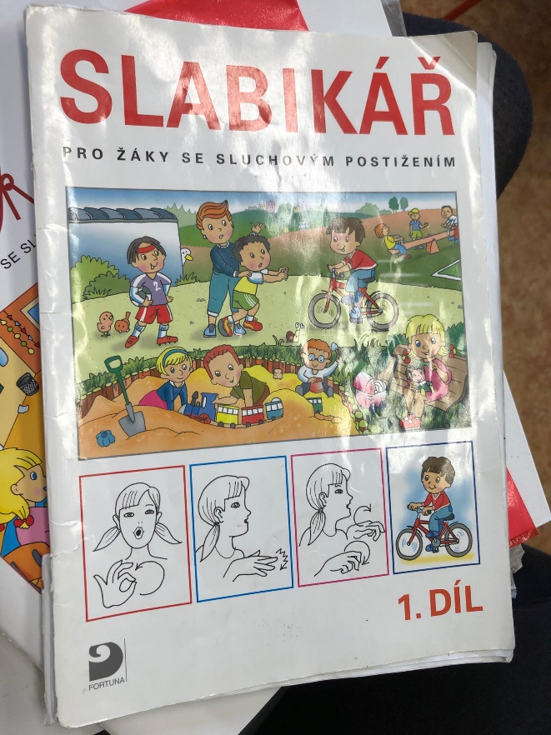
Příklad Slabikáře z 2. ročníku
